参考答案
一、选择题(每小题3分，共30分)
1．C 2．D 3．A 4．B 5．A 6．D 7．C 8．A 9．B 10．C
二、填空题(每小题3分，共15分，只要求填写最后结果)
11．100－5x．
12．24，4．
13．75°．
14．①②④．
15．．
三、解答题(共55分)
16．解：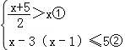，
由不等式①去分母得：x＋5＞2x，解得：x＜5；
由不等式②去括号得：x－3x＋3≤5，解得：x≥－1，
把不等式①、②的解集表示在数轴上为：
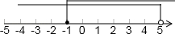
则原不等式的解集为－1≤x＜5．
17．解(1)如图所示；
(2)∵DE∥AB，DF∥AC，
∴四边形AEDF是平行四边形，
∵AD是△ABC的角平分线，
∴∠FAD＝∠EAD，
∵AB∥DE，
∴∠FAD＝∠EDA，
∴∠EAD＝∠EDA，
∴EA＝ED，
∴平行四边形AEDF是菱形，
∴AD与EF互相垂直平分．
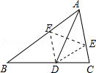
18．解：因为60棵树苗售价为120元×60＝7200元＜8800元，
所以该校购买树苗超过60棵，设该校共购买了x棵树苗，由题意得：
x[120－0.5(x－60)]＝8800，
解得：x₁＝220，x₂＝80．
当x₂＝220时，120－0.5×(220－60)＝40＜100，
∴x₁＝220(不合题意，舍去)；
当x₂＝80时，120－0.5×(80－60)＝110＞100，
∴x＝80，
答：该校共购买了80棵树苗．
19．解：以图形的序号为横坐标，棋子的枚数为纵坐标，描点：(1，4)、(2，7)、(3，10)、(4，13)依次连接以上各点，所有各点在一条直线上，
设直线解析式为y＝bx＋b，把(1，4)、(2，7)两点坐标代入得
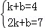
解得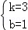，
所以y＝3x＋1，
验证：当x＝3时，y＝10．
所以，另外一点也在这条直线上．
当x＝2012时，y＝3×2012＋1＝6037．
答：第2012个图有6037枚棋子．
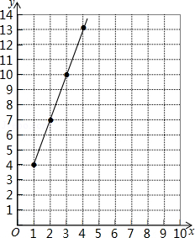
20．(1)猜想：OD∥BC，CD＝BC．
证明：∵OD⊥AC，
∴AD＝DC
∵AB是⊙O的直径，
∴OA＝OB…2分
∴OD是△ABC的中位线，
∴OD∥BC，OD＝BC
(2)证明：连接OC，设OP与⊙O交于点E．
∵OD⊥AC，OD经过圆心O，
∴，即∠AOE＝∠COE
在△OAP和△OCP中，
∵OA＝OC，OP＝OP，
∴△OAP≌△OCP，
∴∠OCP＝∠OAP
∵PA是⊙O的切线，
∴∠OAP＝90°．
∴∠OCP＝90°，即OC⊥PC
∴PC是⊙O的切线．
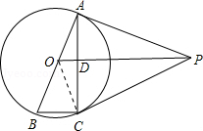
21．解：(1)旋转中心坐标是O(0，0)，旋转角是90度；…2分
(2)画出的图形如图所示；…6分
(3)有旋转的过程可知，四边形CC₁C₂C₃和四边形AA₁A₂B是正方形．
∵S_{正方形}CC₁C₂C₃＝S_{正方形}AA₁A₂B＋4S△ABC，
∴(a＋b)²＝c²＋4×ab，
即a²＋2ab＋b²＝c²＋2ab，
∴a²＋b²＝c²．
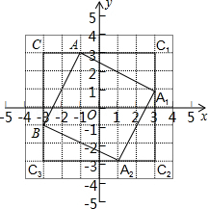
22．解：(1)所有出现的结果共有如下12种：
第一次/第二次 | A | B | C | D
A |  | BA | CA | DA
B | AB |  | CB | DB
C | AC | BC |  | DC
D | AD | BD | CD
所以P(两次抽取的正多边形能构成平面镶嵌)＝＝；
(3)当正三角形和正方形构成平面镶嵌时，
则有60p＋90q＝360，即2p＋3q＝12．
因为p、q是正整数，
所以p＝3，q＝2，…7分
当正三角形和六边形构成平面镶嵌时，
则有60p＋120q＝360，即p＋2q＝6．
因为p、q是正整数，
所以p＝4，q＝1或p＝2，q＝2．
23．解：(1)由题意，得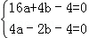，
解得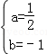，
∴抛物线的解析式为y＝－x－4；
(2)设点P运动到点(x，0)时，有BP²＝BD•BC，
令x＝0时，则y＝－4，
∴点C的坐标为(0，－4)．
∵PD∥AC，
∴△BPD∽△BAC，
∴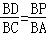．
∵BC＝，
AB＝6，BP＝x－(－2)＝x＋2．
∴BD＝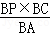＝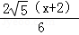＝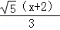．
∵BP²＝BD•BC，
∴(x＋2)²＝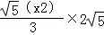，
解得x₁＝，x₂＝－2(－2不合题意，舍去)，
∴点P的坐标是(，0)，即当点P运动到(，0)时，BP²＝BD•BC；
(3)∵△BPD∽△BAC，
∴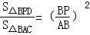，
∴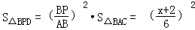×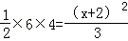
S△BPC＝×(x＋2)×4－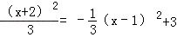
∵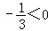，
∴当x＝1时，S△BPC有最大值为3．
即点P的坐标为(1，0)时，△PDC的面积最大．


